Manual de implementación

Software punto de venta

Creado por: Fernanda Carolina Martínez Salazar y Alejandro Villedas Gonzalez
Fecha: miércoles, 6 de mayo de 2026

Tabla de contenido

Contenido 1

Contenido 2

Bienvenida

Este es el manual de usuario con soporte técnico del punto de veta creado por Python. Atreves de este documento se muestran las diferentes pantallas el sistema, para poder darles su uso correcto. Se explica como registrar productos y ventas. También como obtener el ticket de venta y las configuraciones del mismo.
Al final de este documento aparece una ficha técnica, con los requerimientos de equipo de cómputo necesarios para que el software funcione adecuadamente.

Sobre este software
Para la acreditación del módulo1: desarrolla software, es necesario necesario construir un software en el submodulo codifica software de aplicación, y documentar el mismo en el submodulo implementando software de aplicación. Es por esto, es manual es producto final de submodulo III.
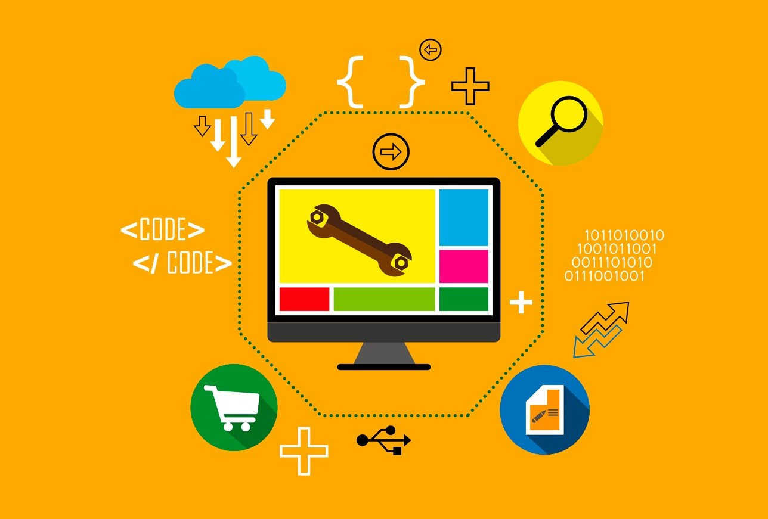

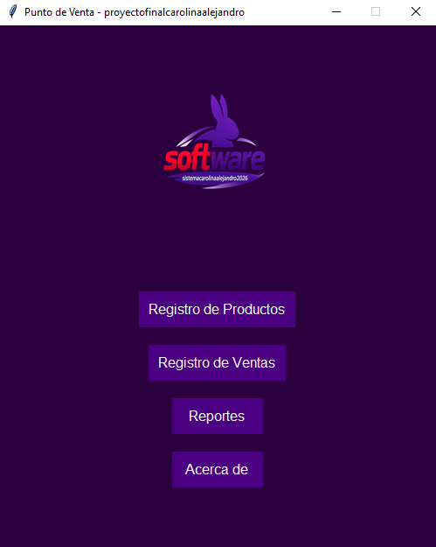
menú principal

La pantalla principal del sistema Punto de Venta es la interfaz inicial que se muestra al ejecutar la aplicación. Desde este menú, el usuario puede acceder a los diferentes módulos del sistema de forma rápida y sencilla.
En la parte superior se visualiza el logotipo del sistema, el cual permite identificar la aplicación. Debajo del logotipo se encuentran los botones principales de navegación, diseñados con un estilo moderno en tonos morados para facilitar su identificación.

Opciones disponibles
- Registro de Productos
Permite acceder al módulo donde se pueden agregar, editar o consultar los productos disponibles en el sistema.
- Registro de Ventas
Dirige al apartado donde se realizan las ventas, permitiendo registrar productos vendidos y generar operaciones de compra.
- Reportes
Abre la sección de reportes, donde el usuario podrá consultar información relevante sobre ventas y productos (según funcionalidades implementadas).
- Acerca de
Muestra información general del sistema, como el nombre del proyecto, versión y datos adicionales.

Diseño de la interfaz
La interfaz presenta un fondo en tono morado oscuro, con botones en un color morado más claro y texto en color blanco, lo que proporciona un buen contraste visual y facilita la lectura. Además, los botones cambian ligeramente de tonalidad al interactuar con ellos, mejorando la experiencia del usuario.

Uso básico
Para utilizar el sistema, el usuario únicamente debe hacer clic en cualquiera de los botones disponibles, según la acción que desee realizar. Cada botón abrirá su respectivo módulo en una nueva ventana o sección del sistema.

Registro de productos

En este aparatado se dan de alta los productos que se usa el sistema.
Para poder efecutar ventas, es necesario que exista un catalogo para poder elegir que se vaya a adquirir por parte del cliente. Y si el sistema se cierra, los productos quedan guardados para usarse la próxima vez que se active el mismo. para esto, se necesita una BASE DE DATOS

Que es una base de datos?
Es un conjunta de datos que están estructurados en forma correcta y secuencial. Contiene la información que usan los sistemas para su correcto uso. Estos datos pueden se de tipo: texto, objetos, enlaces y cualquier tipo de dato almacenable

Una base de datos se conforma de tablas, cada tabla tiene registros y los registros se conforman de campos. A continuación, se describe cada elemento:
- Tablas: Son los contenedores de información. Son unicosy guardan los datos de un mismo tipo, por ejemplo: Produntos, clientes, calificaciones, ventas, proveedores.
- Registro:es un conjunto de datos o campos conrespondientes a un tipo de información, ejemplo: en una tabla de alumnos, un registro seria: Clave del alumno, Nombre, Carrera, Grado, Grupo, Edad.
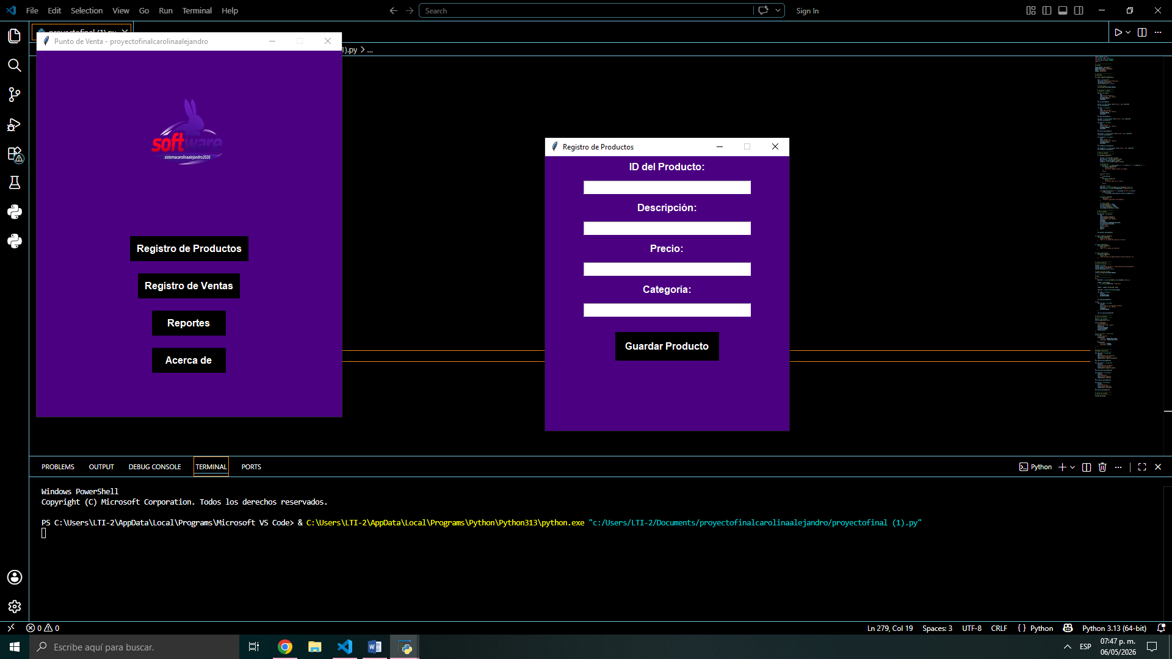
- Campo: Es un dato único que por si mismo no da mucha información,. Necesita de ortros datos para saber que información es. Ejempros: Nombre, Edad, Precio, Observadores

Pantalla de Registro de Productos
La pantalla Registro de Productos permite ingresar y almacenar la información básica de los productos dentro del sistema. Su diseño está orientado a facilitar la captura de datos de manera rápida y organizada.
En la parte superior se muestra el título “Registro de Productos”, el cual identifica el módulo actual. Debajo del título se encuentran los campos necesarios para registrar un nuevo producto:
- ID Producto: campo generado automáticamente por el sistema para identificar cada producto de forma única.
- Categoría: permite ingresar el código o identificador de la categoría a la que pertenece el producto.
- Nombre: espacio destinado para escribir el nombre del producto.
- Marca: campo para registrar la marca correspondiente del producto.
- Precio: permite introducir el valor o costo del producto.
- Existencia: campo utilizado para indicar la cantidad disponible en inventario.
En la parte inferior de la ventana se encuentra el botón “Guardar”, cuya función es almacenar la información ingresada en la base de datos del sistema.
Para registrar un producto correctamente, el usuario debe completar los campos solicitados y posteriormente presionar el botón Guardar.

